理科大楼使用手册
目 录
一、办公室设施 2
1.固定电话安装与拨打方法 2
2.房屋设施报修、物业联系 2
3. 办公室安全用电提醒 3
二、教师办公室家具电源、网络、电话线布线安排 3
三、后勤保障与用印流程 4
1．后勤保障 4
2.“数学科学学院印章”使用流程 5
四、教室、会议室、讨论室概况 6
1.教室、会议室、讨论室的网络预定 7
2.教室、会议室、讨论室的保洁 9
3.无线投影的使用 10
4.录播设备的使用方法 12
五、访问学者办公室 16
1访问学者办公室预定 16
2．访问学者办公用品领用 18
六、学院公共打印设施 18
七、学院高性能计算集群 22

理科大楼入驻后，基础设施已安装完毕，现有如下事宜提请各位老师注意：

一、办公室设施

1.固定电话安装与拨打方法
目前电话已经全部安装完毕，大家也可以在学院的每位教师个人主页及学院信息系统的通讯录中查询到教师办公室的固定电话。（安装问题联系人：张喜平，小号：62218, zhangxiping@sjtu.edu.cn）
学院综合办、教务办、实验室、图书资料室的办公室及固定电话查询：http://www.math.sjtu.edu.cn/about/show4-2.php
电话拨打方法：从校外拨入，直接拨8位数电话号码，从校内拨打校外，在需要拨打电话的号码的前面加一个“9”；闵行校区之间拨打，只要拨“8+8位电话号码的后四位；拨打徐汇校区“6+电话号码的后四位”；拨打七宝校区“7+电话号码的后四位”。

2.房屋设施报修、物业联系
理科楼物业固定电话已安装完毕，如遇物业管理相关问题（门锁、门禁、室内空调等），请及时联系物业工作人员处理。联系方式如下：
固定电话：（021）- 5428 3595
周经理：133 4180 6995
张经理：133 4180 6968

3. 办公室安全用电提醒
目前学院办公室内，关于用电安全提醒如下，不超负荷使用电器，不私接电线，不使用违规电器，不串联多个拖线板，电线/电器老化请及时更换，电器使用完毕后应拔掉电源插头，离开办公室应关闭空调、空气净化器、电脑等电器电源。 （联系人：朱佳俊，小号622014, zhu_jiajun@sjtu.edu.cn）

二、教师办公室家具电源、网络、电话线布线安排
1.布线安排
我院将定期集中进行办公室布线工程，请各位老师在提交布线申请的同时，注意以下事项：
（1）请各位老师妥善保管办公桌槽内的插板，网线口，螺丝等，避免不必要的配件损失；
（2）布线完成后家具位置不宜再作变动，请各位老师谨慎确认家具摆放位置；
（3）布线默认按明线处理（即走墙边做线槽）；
2．网络安排
（1）教师办公室均开通校内网络，双人及以上办公室学院提供路由器设备，单间办公室教师需自行购置路由器，学院可帮忙安装。
（2）房间内网络IP地址与物理地址绑定，若更新路由器或联网电脑设备，请及时联系网络管理员进行物理地址更换。（联系人，蒋霄彤，小号 62230, fate772yy@sjtu.edu.cn）

三、后勤保障与用印流程

1．后勤保障
（1）关于公务用车、来宾来访停车券的领取，请提前在学院网https://jinshuju.net/f/a3QIFk 提交后来712综合办徐恒敏老师处领取使用。（联系人：徐恒敏，小号62212 ，hmxu@sjtu.edu.cn）
（2）关于学院办公用品的领用，请在学院网上https://jinshuju.net/f/CQRwfU 提交后前来712综合办徐恒敏老师处领取。（联系人：徐恒敏，小号62212, hmxu@sjtu.edu.cn）
（3）一楼信箱已经安装完毕，可以去一楼信箱领取钥匙，一般信件请投入信箱，挂号信和快递信件请及时查看一楼105办公室门口的小黑板的通知。（联系人：华政花，19121526859）
（4）公务寄平信和挂号信由101办公室华政花负责寄出，公务快递信件自己寄出后凭票到张喜平老师处报销。
（5）关于快递接收，一般都由快递直接送到老师的办公室，如老师上课不在办公室，可送门口保安代收，周末也是由保安周末代收。老师需要带好工作证去门口保安处签收快递。
（6）关于办公室钥匙管理，如果老师忘记带钥匙等情况需要凭工作证在门口保安处登记请保安帮助开门。（物业联系电话：周经理：13341806995；张经理：13341806968）

2.“数学科学学院印章”使用流程：
（1）学院公章用印申请时的使用流程：
方式一：①请登录http://math.sjtu.edu.cn/rsv.php
②选择OA System的第二条：用印登记/Registration for Stamping 或直接登录：https://jinshuju.net/f/YkqqVu
方式二：至710办公室陈玉老师处扫码登记
注意事项：①按照一下表单要求先行在线填写此表单，并提交；
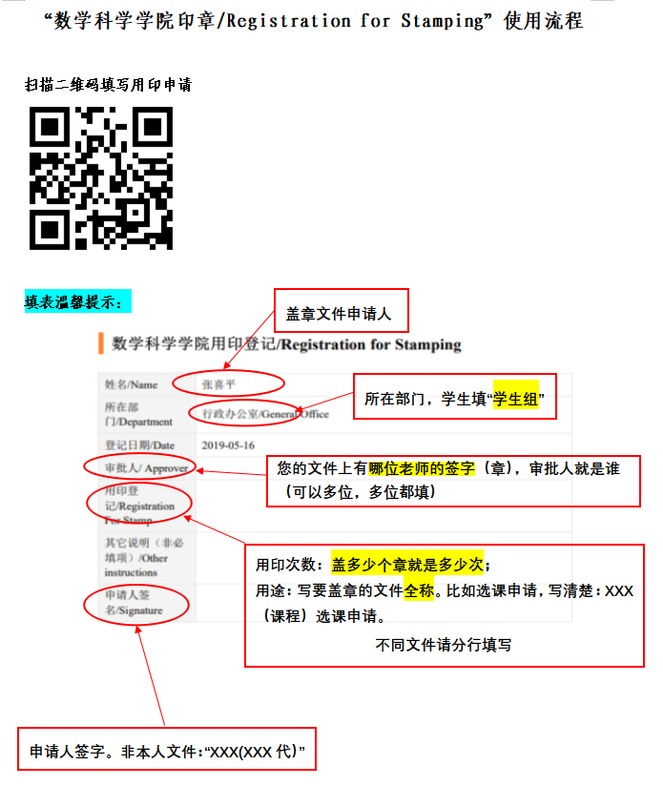
②至710办公室陈玉老师处打印此表单，在“申请人签名/Signature”签字。
③务必请“审批人/ Approver”签字之后，方可用印。
④学院公章保管人保存用印记录，以备学校专项核查。

（2）申请财务用印时的使用流程：
①712综合办联系秦丽敏老师加盖财务章；
②并请确认经办人，验收，项目负责人签字齐备，并已经加盖财务负责人印章后，方可去710办公室陈玉老师处申请使用学院公章（财务报销单无需提交用印申请）。

四、教室、会议室、讨论室概况
（预定联系人：朱佳俊，小号622014，zhu_jiajun@sjtu.edu.cn）
讨论室情况一览
房间号 | 黑板情况 | 有无投影 | 有无固定电脑 | 容纳人数
437 | 白板墙 | 有 | 无 | 20
440 | 白板墙 | 有 | 无 | 20
536 | 白板墙 | 有 | 无 | 20
539 | 白板墙 | 有 | 无 | 20
639 | 白板墙 | 有 | 无 | 20

教室情况一览
房间号 | 黑板情况 | 有无投影 | 有无录播 | 有无固定电脑 | 容纳人数
607 | 黑+白板 | 有 | 有 | 无 | 20
630 | 白板墙 | 有 | 无 | 无 | 30
813 | 黑板 | 有 | 有 | 有 | 40
901 | 黑板 | 有 | 有 | 有 | 30

会议室情况一览
房间号 | 黑板情况 | 有无投影 | 有无固定电脑 | 有无音响 | 有无LED屏 | 容纳人数
703 | 黑板 | 有 | 有 | 有 | 有 | 50
706 | 黑板 | 有 | 无 | 有 | 有 | 60
1．教室、会议室、讨论室的网络预订
（1）预订网址：oa.math.sjtu.edu.cn或登录学院官网
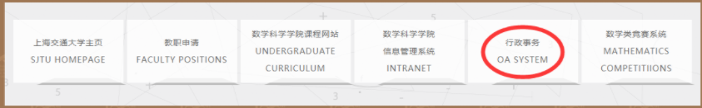
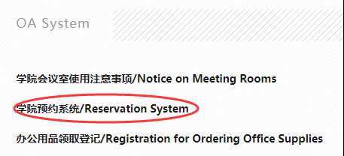
（2）用户在主菜单中点击教室、讨论室、会议室预约
勾选教室：
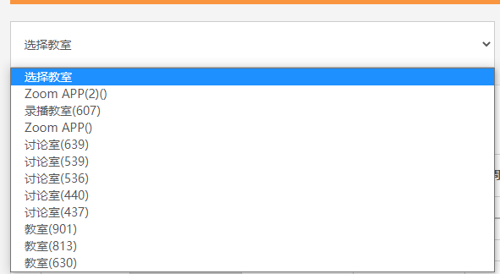
勾选预约日期：
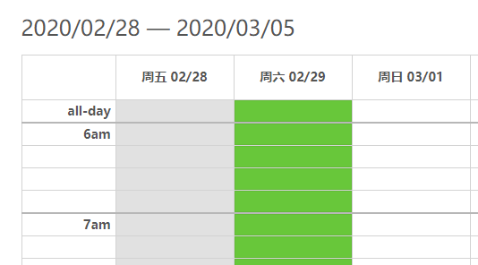
其中白色为可预约时间段，每格为15分钟，点击时间段的开始和结尾以选中时间，再次点击别处空白处取消选择。
（3）会议室预约审核
①会议室预约需通过朱佳俊老师（联系人：朱佳俊，小号622014, zhu_jiajun@sjtu.edu.cn）审核过后方可使用。
②会议室设备需要由专职管理人员（联系人：蒋霄彤，小号62230, fate772yy@sjtu.edu.cn）开启，请务必在申请会议室的备注栏里注明是否使用会议室设备。
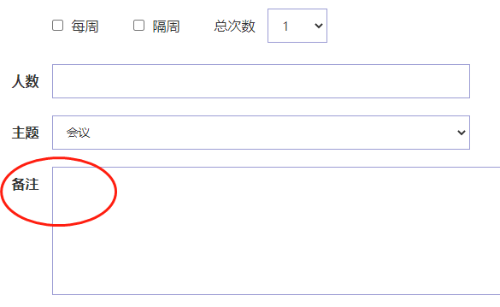

2.教室、会议室、讨论室的保洁
使用完讨论室和会议室之后，可以及时通知华姐（联系电话：13917006679），联系物业及时打扫。水笔、粉笔、黑板擦、抹布等办公用品，请上课前联系学院综合办领取签收（联系人：徐恒敏，小号 62212，hmxu@sjtu.edu.cn），用完后请放在教室内妥善保管。
关于讨论室内书写墙的擦洗（437、440、536、539、639），请务必用棉抹布，微湿更容易擦洗干净。

ⅹ
√

3.无线投影的使用
各位老师在使用教室的投影仪之前，需在自带的笔记本电脑上安装Epson的投影软件。此安装过程为一次性工作，即安装好了软件之后，该笔记本电脑可以在上述任何一个教室无线连接投影仪，无需重复安装，使用非常方便。
（1）软件安装步骤（过程很简单，各位老师可以自行安装，也可联系实验室老师安装）
Windows平台下载：https://math.sjtu.edu.cn/d/epson_win.exe
Mac OS X平台下载：https://math.sjtu.edu.cn/d/epson_MacOS.dmg
以windows平台的安装为例：（所有步骤都是“确定”或者“下一步”，直至安装结束）

（2）在教室内的使用步骤：
①打开笔记本电脑，连接所在房间的WIFI网络，比如在639房间，则选择“room639”的WIFI信号。
重要！！！一定要连接本房间的WIFI信号，否则在接下来的步骤中会找不到投影仪或连接到其它房间的投影仪！
②打开投影软件EasyMP Network Projection（一般在EPSON Projector目录下），如下图：
连接方式请选择高级连接
软件会自动搜索并找到该房间的投影机，然后勾选并点击“连接”即可。
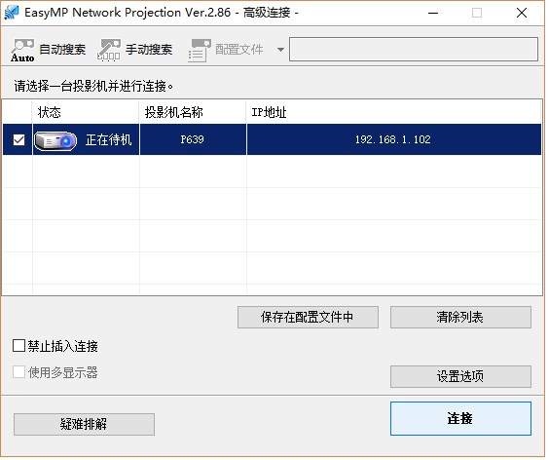
成功连接投影后，屏幕右下角会出现一个小的投影仪工作条，如果需要可以进行相应的操作：
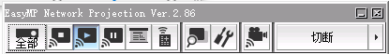

（3）若按上述步骤操作后还有问题存在或者需要借用笔记本电脑：
请至728实验室联系蒋霄彤老师（小号62230，fate772yy@sjtu.edu.cn）
或至715办公室联系朱佳俊老师（小号622014，13917006679）

4.录播设备的使用方法
（1）813/901教室
开启讲台电脑，打开桌面集控录播系统软件 ；
- 双击登录，打开全局视图，项目双击813教室，就可以看到录播的视图；
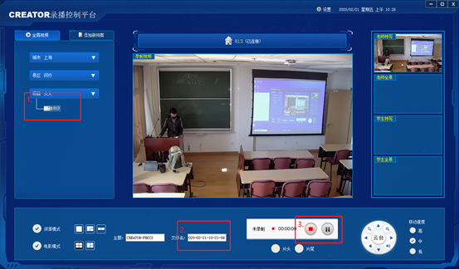

- 点击视图开始录制，再次点击关闭录制，也可暂停录制。录制过程中可以点击最小化，不影响讲台电脑正常使用；
- 录制完成后，IE浏览器登录软件后台下载视频，登录后台地址IP:192.168.1.254；进入登录界面，输入登录账号admin，密码admin，点击登录 ；
- 登录后，点击文件管理，选择录制的文件点击进入后点击合并视频下载，选择需要存放的地方即可。
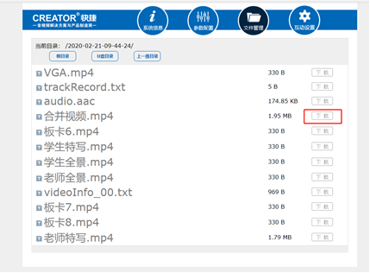
- 镜头切换说明：
1：左黑板；2：右黑板；3：双黑板全景
（注：需将遥控器对准教室后方摄像头操作）
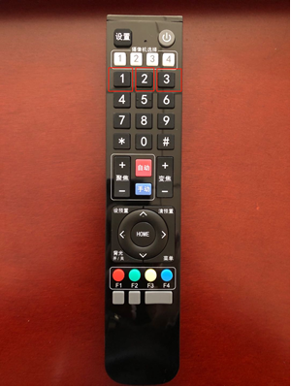

- 录制文件删除操作：
点击我的电脑，在网址栏输入ftp://192.168.1.254
回车进入以下页面，对应文件名称删除即可。
（2）607教室
①录制：
在触控面板上点击“录制”，再点击“自动”，两个按钮显示橙色，即可开始上课，自动追踪录制。在触控面板上点击“停止”，即可停止录制，下课。
②文件拷贝：
-连接BeiJingWenXiang无线热点
-打开浏览器，登录192.168.1.222，用户名admin，密码admin，即可进入后台页面，如图所示
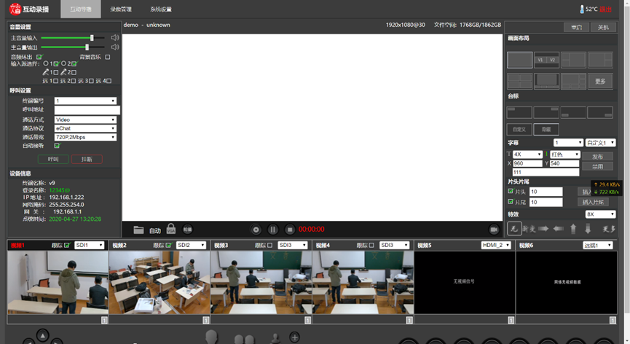

-点击“录像管理“，即可看到下方以时间命名的文件夹，如图所示
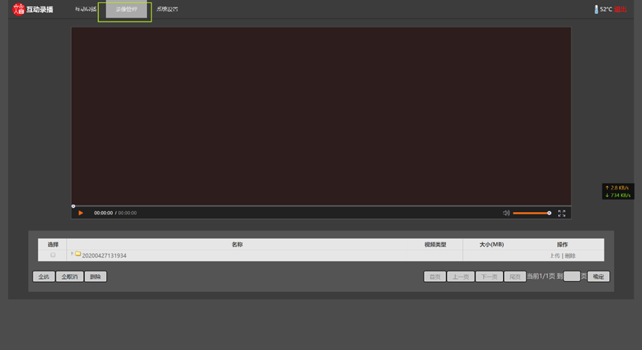
-点开对应文件夹，可看到mp4后缀名文件，点击下载按钮，即可下载到本地电脑

五、访问学者办公室
目前可用的访问学者办公室分别为436、428、625和537。其中，537可容纳3人，436可容纳4人，428与625可容纳2人。详情如下（已使用情况会实时更新）：

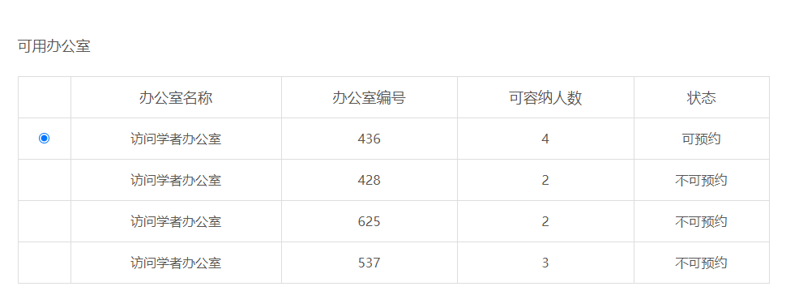

1访问学者办公室预定
（1）预订网址：oa.math.sjtu.edu.cn或登录学院官网
（2）用户在主菜单中点击办公室预约。
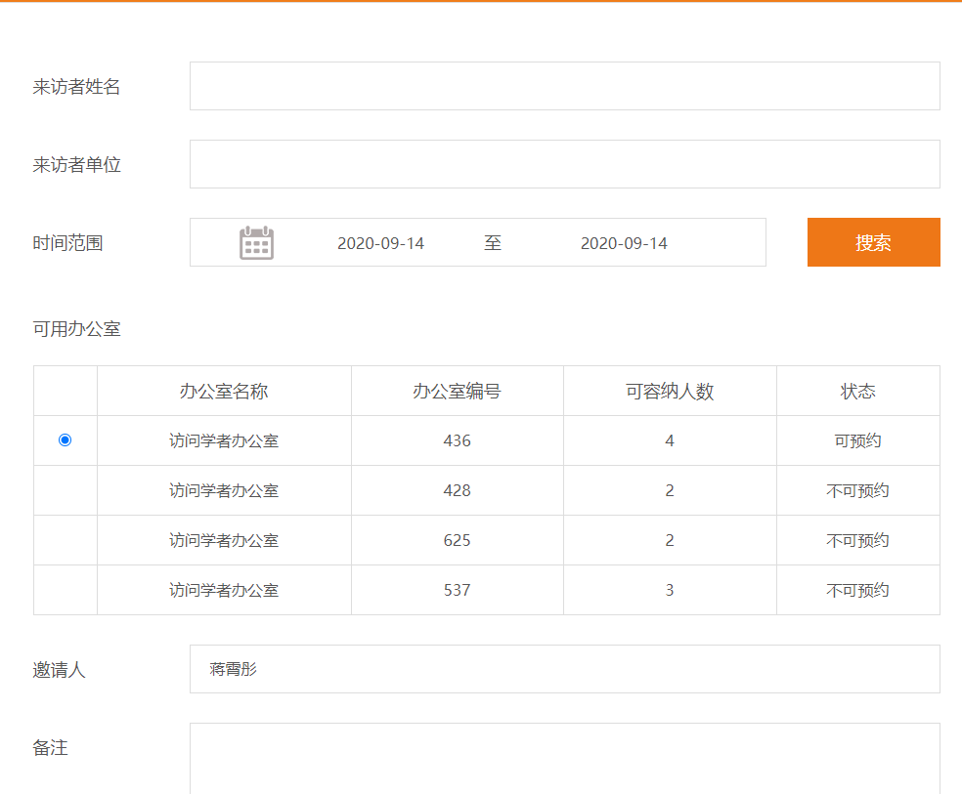
预约界面可查看可用办公室以及其剩余人数。
（联系人朱佳俊，小号：622014， zhu_jiajun@sjtu.edu.cn）

2．访问学者办公用品领用
（1） 访问学者办公用品的领用，请在学院网上https://jinshuju.net/f/CQRwfU 提交后前来712徐恒敏老师处领取。（联系人徐恒敏，小号：62212）
（2）访问学者办公室钥匙需要去105办公室小华姐处签字领取（华姐，13917006679）

六、学院公共打印设施
- 实验室728处可以提供打印、扫描及其相关的技术服务。（联系人蒋霄彤，小号62230）
- 关于复印，特别是量大的复印，建议各位老师去资料室103，张喜平老师处，可专门提供复印服务。也可以去4/5/6F的公共区域，使用联网打印（复印）设备。
- 4、5、6楼的公共部位提供网络打印（复印）机，办公室没有打印机的老师或者需要用此公共打印机打印的老师，可以联系实验室老师在办公室的电脑或者个人笔记本上安装相应的驱动程序，即可可以直接打印。（联系人蒋霄彤，小号62230；刘小军老师，小号62220）
4.打印机驱动安装说明：*电脑需连接理科大楼内部网络方可搜索到公共打印机（公共办公室Wifi名为Room+房间号，默认密码为12345678）
Windows系统：
- 点击打开富士施乐官网——单击“支持与下载”
（2）输入对应产品型号：4楼打印机为DocuPrint 3208d，5楼打印机为DocuPrint 3105，6楼打印机为DocuCentre-V 3065。
（3）选择对应版本驱动进行下载并打开，选择标准模式。
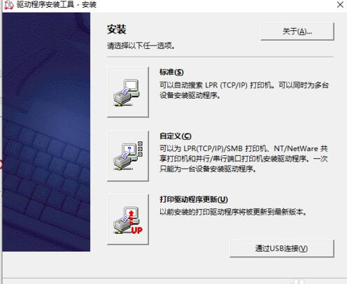
（4）安装时会自动选择对应的网络打印机，勾选，进入下一步。若未能找到，请手动输入IP（4L公共打印机IP：202.120.13.230/5L公共打印机IP：202.120.13.176/6L公共打印机IP：202.120.13.177）
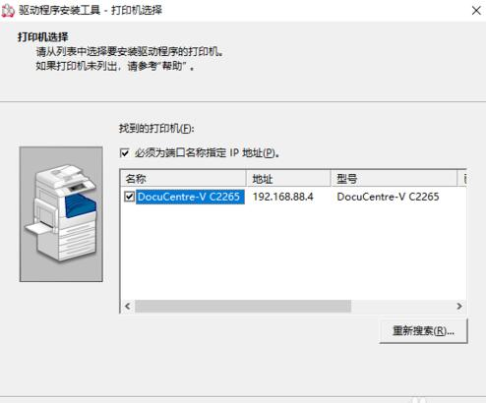
（5）接下来默认下一步继续进行至结束即可。
Mac系统：
（1）点击打开富士施乐官网——单击“支持与下载”
（2）输入对应产品型号：4楼打印机为DocuPrint 3208d，5楼打印机为DocuPrint 3105，6楼打印机为DocuCentre-V 3065。
- 选择对应版本驱动（pdf版本）进行下载并安装。
（4）在系统偏好设置中选择打印机与扫描仪，并添加新的打印机。
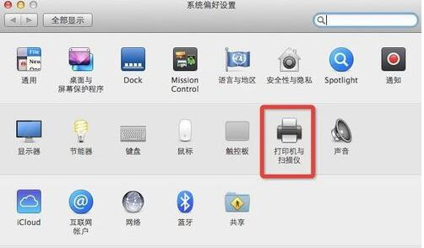
（5）选择ip列表，直接输入打印机ip（4L公共打印机IP：202.120.13.230/5L公共打印机IP：202.120.13.176/6L公共打印机IP：202.120.13.177），并将协议勾选为LDP协议，最后将使用栏驱动勾选为FUJI系列驱动。
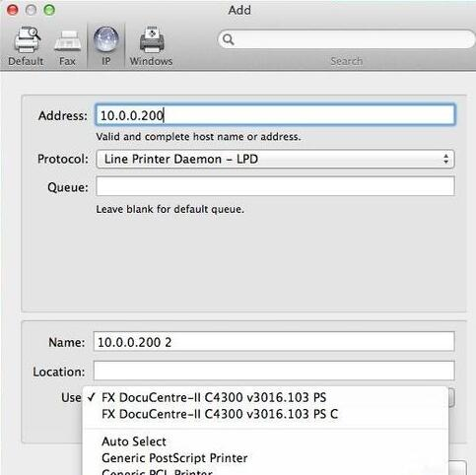

七、学院高性能计算集群
1.计算资源
队列名 | 节点数 | CPU核数/节点 | 内存/节点 | 显卡数/节点
Cpu | 8 | 80 | 256GB | 无
Gpu-tesla | 1 | 80 | 128GB | V100*2
Gpu-gtx | 3 | 20 | 128GB | RTX2080Ti*4

2.存储资源
共计124TB硬盘存储空间，默认用户存储空间为1TB。

3.集群登陆方式
老师需提前发送邮件至蒋霄彤老师（小号62230，fate772yy@sjtu.edu.cn）开通服务器账号，邮件中注明所需用户名，自身研究方向以及个人联系方式。
(1）ssh协议远程登陆：
IP地址202.120.13.117 ， 端口为默认端口22
▪ 登陆方式：
▪ Linux/mac: ssh username@202.120.13.117 (username为用户名)
▪ Windows: 可通过putty等软件进行远程登陆
▪ 登陆节点即为管理节点head1，可提交Slurm作业
(2）浏览器远程登陆云平台：
登录方式：用户在浏览器（需使用Google Chrome浏览器）中打开网址
http://c3.simplehpc.com/shpc/即可访问云平台的登录页面，输入用户名和
密码登录，⽤户名和密码和集群ssh登录⼀样。

4.正版数学软件：
-Matlab R2020a
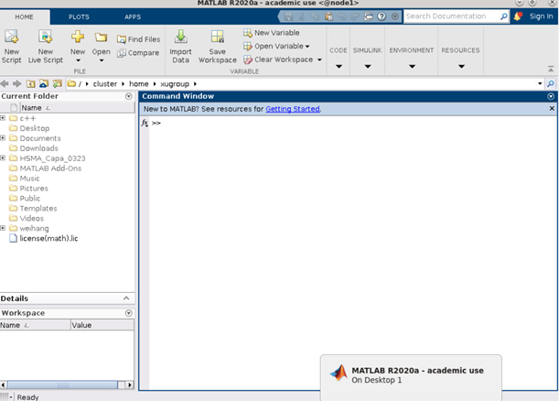
-Mathematica12.1Standard

-Maple2020教育版
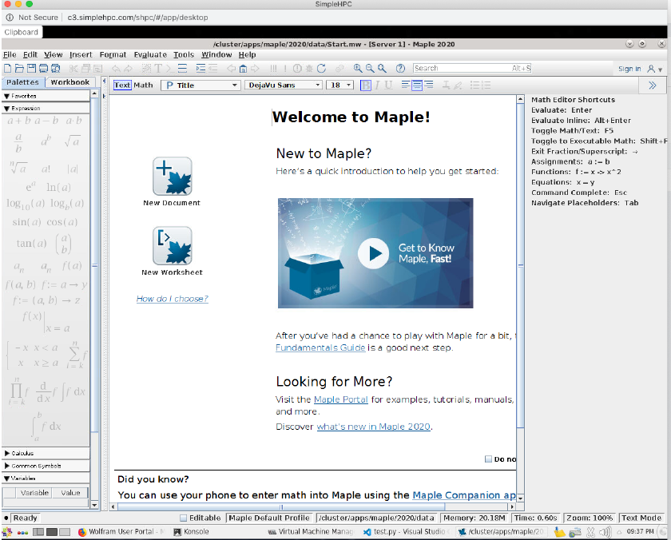
-软件加载方式：
(1）使用module命令进行加载，使用slurm命令提交作业：
-module示例
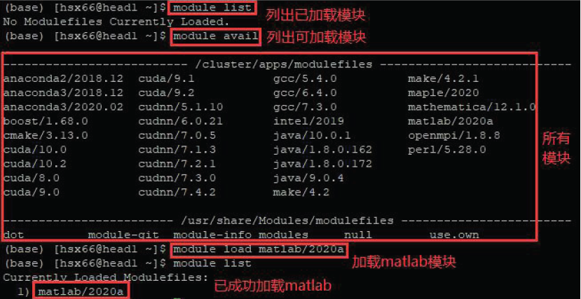
-srun示例
srun的运行格式为srun+option+command
▪ 提交任务到指定队列
▪ srun -p cpu -n 1 python example.py &
▪ 在多个机器上提交相同任务
▪ srun -N 3 --ntasks-per-node=1 python example.py &
▪ 运行一个GPU任务
▪ srun -p gpu-gtx --gres=gpu:1 python example.py &
▪ 指定每个任务需要多少内存
▪ srun --ntasks-per-node=1 --mem=5G python example.py &
▪ 输出相关日志
▪ srun -J example --ntasks-per-node=1 -o output -e error python example.py &
(2）在云平台中使用以下konsole命令：
- srun –p cpu --pty bash
- module load matlab/2020a
- Matlab
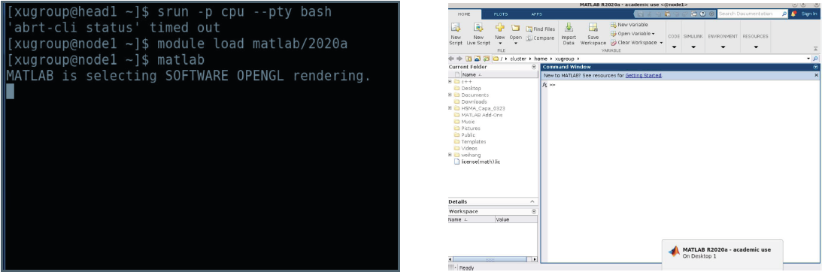
注：如有问题请及时联系服务器管理团队（蒋霄彤，小号62230，fate772yy@sjtu.edu.cn/梁久阳，15021181902，liangjiuyang@sjtu.edu.cn/许洪深，18175037326，xuhongshen@sjtu.edu.cn）

